Tổng quát

TỔNG QUAN 5 DẠNG WRITING

1. Argumentative / Opinion Essay
Bạn phải chọn một quan điểm (đồng ý hoặc không đồng ý) và bảo vệ ý kiến đó.
Câu hỏi mẫu:
Do you agree or disagree with the following statement?
Yêu cầu:
- Chọn một lập trường rõ ràng (agree / disagree).
- Viết bài theo cấu trúc 4 đoạn (Intro – Body 1 – Body 2 – Conclusion).
Ví dụ:
Some people think that all teenagers should be required to do unpaid work in their free time to help the local community. They believe this would benefit both the individual teenager and society as a whole. Do you agree or disagree?
Định hướng cách làm bài: Dạng đề bài này yêu cầu thí sinh phải đứng về một hướng của vấn đề để thuyết phục người đọc tại sao mình lại đứng về hướng suy nghĩ đó. Bạn có thể chọn “Agree”, “Disagree”, hay “Partly Agree”, miễn sao bạn có thể đưa ra dẫn chứng, lập luận chặt chẽ cho lựa chọn của mình. Tuy nhiên, hãy chọn lập trường nào giúp bạn đưa ra cơ sở lập luận tốt hơn, hỗ trợ cho bài viết đủ dài và chặt chẽ, thay vì chọn theo sở thích của bản thân.

2. Discussion Essay
Trình bày hai quan điểm khác nhau về một vấn đề và (thường) đưa ra ý kiến của bạn.
Câu hỏi mẫu:
Discuss both views and give your opinion.
Yêu cầu:
- Trình bày hai mặt của vấn đề (mỗi mặt một đoạn).
- Đưa ra quan điểm cá nhân rõ ràng.
Ví dụ:
Some people think that sense of competition should be encouraged in children. However, others consider cooperation more important to make them good adults. Discuss both these views and give your opinion.

Định hướng cách làm bài: Như bạn có thể thấy, đề bài này nêu rõ hai quan điểm riêng biệt. Quan điểm số một là “Some people think that sense of competition should be encouraged in children”, và quan điểm thứ hai là: “cooperation more important to make them good adults”. Bạn cần đưa ra lý do tại sao mọi người suy nghĩ theo cách thứ nhất, và tại sao vẫn có người đồng tình với ý kiến thứ hai. Sau đó, nêu lên quan điểm của bản thân. Nếu đề bài không hỏi về ý kiến cá nhân, tuyệt đối không nhắc đến.

3. Advantages and Disadvantages Essay
Nói về lợi và hại của một vấn đề (có thể yêu cầu bạn đưa ý kiến hoặc không).
Câu hỏi mẫu:
What are the advantages and disadvantages of this trend?
Có 2 dạng chính:
- Chỉ yêu cầu liệt kê ưu – nhược điểm.
- Yêu cầu đánh giá bên nào hơn.

Ví dụ:
• What are the advantages and disadvantages of children using mobile phones?
• What are the advantages and disadvantages of social networking in the workplace?

Định hướng cách làm bài: Tuy nhiên, sẽ có đề bài đi kèm thêm câu hỏi: “Do advantages outweigh disadvantages?”. Khi gặp câu hỏi như vậy, bạn vẫn trình bày hai đoạn body, một đoạn dành cho hướng Advantages, và đoạn còn lại cho Disadvantages. Cuối cùng, phần Conclusion sẽ là nơi bạn trả lời cho hỏi.

4. Causes and Effects / Causes and Solutions / Problems and Solutions Essay
Phân tích nguyên nhân – hậu quả – giải pháp cho một vấn đề.
Câu hỏi mẫu:
What are the causes and what solutions can you suggest?
Yêu cầu:
- Chia đoạn hợp lý: nguyên nhân (Body 1), giải pháp (Body 2).
- Nêu rõ mỗi nguyên nhân và giải pháp với ví dụ.
Ví dụ:
The internet has transformed the way information is shared and consumed, but it has also created problems that did not exist before. What are the most serious problems associated with the Internet and what solutions can you suggest?
Định hướng cách làm bài: Dựa theo đề bài trên, bạn sẽ cần phải phân tích nguyên nhân và giải pháp cho vấn đề. Bố cục cũng thể hiện rõ ràng ngay từ đề bài, mỗi đoạn bạn có thể phân tích thành hai đoạn Body lớn.

5. Two-Part Question Essay (Môn ENW ít gặp dạng này)
Đề bài gồm 2 câu hỏi khác nhau, thường không giống cấu trúc nào khác.
Câu hỏi mẫu:
Why is this the case? What can individuals do to help?
Yêu cầu:
- Trả lời cả 2 câu hỏi một cách cân bằng.
- Mỗi câu hỏi nên được trả lời trong 1 đoạn thân bài.

Lập dàn ý cho bài luận
Dàn ý quan trọng bởi nó giúp bạn định hình được những gì cần viết, đảm bảo bố cục và tính mạch lạc cho bài viết.
- Dàn ý bạn cần xây dựng gồm 3 phần:
- Giới thiệu (Introduction): Đề bài bao gồm một câu paraphrase question (viết lại câu hỏi) và một outline sentence (đưa ra luận điểm tổng quan).
- Thân bài (Body): Mỗi luận điểm tương ứng với một đoạn văn, bạn cần tìm tối thiểu 2 hoặc tối đa 3 luận điểm. Mỗi đoạn văn như vậy sẽ bao gồm 1 câu luận điểm, 1 câu diễn giải và 1 dẫn chứng chứng minh.
- Kết luận (Conclusion): Đối với phần kết luận bạn cần tóm lại những gì mình vừa triển khai và đề xuất hoặc dự đoán dựa trên tình huống của đề bài.
Bước này sẽ giúp bạn hệ thống ý tưởng và đưa ra những lập luận chặt chẽ hơn. Hoàn thành tốt bước này cũng giúp bạn ghi chú được cấu trúc câu, từ vựng đa dạng sẽ áp dụng trong bài.

Viết Introduction (Phần mở bài)
Thông thường, phần mở bài của đoạn văn Writing Task 2 sẽ gồm có hai phần:
- Background Sentence: Giới thiệu lại nội dung đề bài, nhưng hãy tránh lặp lại một cách khô khan. Bạn có thể Paraphrase lại đề bài bằng cách thay cấu trúc câu và sử dụng các từ đồng nghĩa.
- Thesis statement: Một câu khẳng định về các lập luận, định hướng trong bài luận của mình.
Để viết mở bài này, bạn có thể tham khảo một số cách dưới đây:
- Vào đề bằng một câu trung lập: [Topic] is a controversial issue/ Most of these essay start with…
- Viết lại câu hỏi: Some people think X while others think Y
- Sử dụng cụm “This essay will…”. Sau will sẽ là discuss about, explain the causes, and provide solutions for…

Viết phần Body (Thân bài)
Phần thân bài của một bài Writing Essay phải đáp ứng được các ý sau:
- Topic sentence: Câu chủ đề cần nêu khái quát nội dung bao hàm của cả bài luận
- Explanation: Giải thích vấn đề. Thí sinh cần đưa ra những dẫn chứng, lập luận thuyết phục người đọc đồng tình với quan điểm được nêu trên.
- Example: Nêu lên ví dụ minh họa giúp đọc hiểu hơn về các luận dẫn chứng được đưa ra.

Viết phần Conclusion (Kết bài)
Ở phần kết bài, bạn cần tổng kết lại những ý đã nêu xuyên suốt bài luận. Bạn chỉ nên đưa ra kết luận, tránh mở rộng vấn đề ở phần này. Bạn có thể sử dụng những cụm từ sau: In conclusion, To sum up, All in all, In short …

Paragraph (Đoạn văn)
Có 2 cách viết 1 đoạn văn: dạng single-idea hoặc double-idea

Single Idea Paragraph (1 luận điểm chính)
Khi bạn muốn phát triển 1 luận điểm rõ ràng trong một đoạn, bạn sẽ theo mô hình này. Đây là cách tiếp cận tốt nhất cho đa số bài viết vì nó giúp bạn giải thích và minh họa sâu một vấn đề. Một đoạn văn Single Idea sẽ rất mạnh mẽ, dễ hiểu và đi vào trọng tâm.

Hướng đi cho đoạn văn với Single Idea:
- Topic Sentence: Giới thiệu luận điểm chính (1 ý chính).
- Explanation: Giải thích thêm tại sao đó là luận điểm quan trọng.
- Example: Đưa ra ví dụ cụ thể để làm rõ luận điểm.
- Linking Sentence (tuỳ chọn): Kết nối sang đoạn tiếp theo hoặc làm rõ mối quan hệ giữa các luận điểm.
Ví dụ:
Câu hỏi: Some people think children should start school at an early age, while others believe they should begin later. Discuss both views and give your opinion.

Đoạn thân bài Single Idea:
Topic Sentence: One advantage of starting school early is that it fosters the development of essential social skills.
Explanation: Young children who attend school early are often required to interact with their peers, which improves their ability to communicate, share, and work in teams.
Example: For instance, studies show that children who attend preschool tend to develop better social relationships, as they regularly participate in group activities and play.
Linking Sentence: Therefore, starting school early can have long-term benefits for children’s social development.

Double Idea Paragraph (2 luận điểm trong 1 đoạn)
Đây là cách tiếp cận khi bạn cần trình bày 2 ý chính trong một đoạn văn. Bạn sẽ thường thấy kiểu đoạn này khi bài yêu cầu bạn đưa ra nhiều quan điểm hoặc khi bạn có ít thời gian nhưng vẫn cần hoàn thiện các luận điểm.

Hướng đi cho đoạn văn với Double Idea:
- Topic Sentence: Giới thiệu 2 luận điểm chính mà bạn sẽ thảo luận trong đoạn.
- Explanation 1: Giải thích luận điểm đầu tiên.
- Example 1: Ví dụ minh họa/ lý lẽ cho luận điểm 1.
- Explanation 2: Giải thích luận điểm thứ hai.
- Example 2: Ví dụ minh họa/ lý lẽ cho luận điểm 2.
Ví dụ:
Câu hỏi: Some people think children should start school at an early age, while others believe they should begin later. Discuss both views and give your opinion.

Đoạn thân bài Double Idea:
Topic Sentence: Starting school early can have both positive and negative effects on children.
Explanation 1: On the one hand, early schooling helps children build social skills as they learn to interact with others in a structured environment.
Example 1: For example, children in preschool are encouraged to share, take turns, and work in teams, which promotes cooperation.
Explanation 2: On the other hand, starting school too early may lead to unnecessary stress for some children, as they might not be developmentally ready for formal education.
Example 2: Research has shown that some children who start school too young experience anxiety and struggle with classroom expectations, which can affect their overall well-being.

Để đạt điểm cao, bạn cần chú trọng 3 phần chính trong bài luận:
- Mở bài (Introduction) - Cần có Hook:
  - Background Sentence:
- Viết lại câu hỏi (Paraphrase) theo hướng đối lập: Đây là cách phổ biến nhất để giới thiệu vấn đề một cách sinh động, ví dụ: "Some people think X while others think Y".
- Vào đề bằng một câu trung lập: Khẳng định chủ đề là một vấn đề gây tranh cãi, ví dụ: "[Topic] is a controversial issue".
- Sử dụng câu tưởng tượng hoặc câu hỏi tu từ: Bài mẫu Đề 7 mở đầu bằng một câu tưởng tượng rất thu hút: "Imagine a classroom where textbooks are replaced by tablets and homework is submitted with a single click". Câu này có chức năng tạo bối cảnh và thu hút người đọc.
  - Thesis Statement: Đưa ra câu khẳng định rõ ràng về lập luận/quan điểm của bạn trong bài.
  - Mục đích: Giới thiệu nội dung một cách sinh động, tránh lặp lại câu hỏi một cách khô khan.
- Thân bài (Body) - Cần ví dụ thực tế liên quan:
  - Cấu trúc: Mỗi đoạn cần 1 Câu Chủ đề (Topic Sentence), 1-2 Câu Giải thích (Explanation) và 1 Câu Ví dụ (Example).
  - Ví dụ: Ví dụ phải cụ thể và minh họa rõ ràng cho luận điểm. Các bài luận học thuật thường dùng ví dụ thực tế, khách quan (fact-based) để tăng tính thuyết phục.
  - Gợi ý: Nên dùng mô hình Single Idea Paragraph (1 luận điểm chính) để phát triển ý sâu và mạnh mẽ hơn.
- Kết luận (Conclusion) - Cần kết mở:
  - Tổng kết: Tóm lại các ý đã nêu xuyên suốt bài luận.
  - Kết mở (Proposal/Prediction): Sau khi tổng kết, nên đề xuất hoặc dự đoán dựa trên tình huống của đề bài. Điều này giúp khẳng định lại quan điểm và tạo chiều sâu cho kết luận.
  - Lưu ý: Tuyệt đối không đưa thêm luận điểm hay dẫn chứng mới vào phần này.

ĐỀ 1
ĐỀ 1
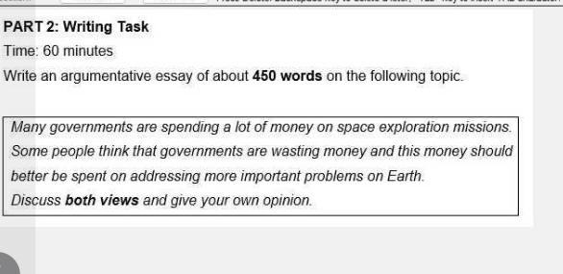

“Many governments are spending a lot of money on space exploration missions. Some people think that governments are wasting money and this money should better be spent on addressing more important problems on Earth. Discuss both views and give your own opinion.”

1. Loại đề gì?
- Discussion Essay - loại thứ 2 trang tổng quan.
Nghĩa là đề bắt buộc mình phải:
- Nêu rõ cả hai quan điểm (ủng hộ và phản đối).
- Sau đó đưa ra ý kiến riêng của mình (có thể nghiêng về một bên hoặc dung hòa cả hai).

Cấu trúc của một bài discussion essay

1. Phần mở bài: Paraphrase đề bài | Paraphrase câu hỏi  Tổng quan hai ý tưởng/luận cứ sẽ phân tích làm rõ hai quan điểm mà bạn sẽ đề cập trong phần thân bài.  Nêu quan điểm cá nhân của mình.
2. Phần thân bài thứ nhất | Câu tiêu đề - tóm tắt ý chính đoạn văn (quan điểm bạn không đồng ý).  Giải thích - tại sao quan điểm được ủng hộ.  Đưa ra ví dụ.
3. Phần thân bài thứ hai | Câu tiêu đề - tóm tắt ý chính đoạn văn (quan điểm bạn đồng ý).  Giải thích - tại sao quan điểm được ủng hộ.  Đưa ra ví dụ.
4. Kết luận | Tổng kết hai quan điểm và bạn nêu quan điểm cá nhân.

2. Cách viết (bố cục 4 đoạn single-idea)

Đoạn 1 – Introduction (Mở bài)
- Viết lại câu hỏi bằng cách paraphrase (sd nhiều từ đồng nghĩa và đảo câu từ chủ động thành bị động or ngược lại)
- Nêu sẽ thảo luận cả 2 quan điểm.
- Đưa ra ý kiến riêng.
Ví dụ mở bài đơn giản:
Many governments spend huge amounts of money on space projects. Some people believe this money should be used to solve problems on Earth, while others argue that space research is important. This essay will discuss both views and explain why I think we need to spend on both areas.

Đoạn 2 – Body 1 (Quan điểm 1: Phản đối chi tiền)
- Giải thích tại sao nên dùng tiền cho các vấn đề trên Trái Đất:
  - Nghèo đói, y tế, giáo dục.
  - Biến đổi khí hậu, ô nhiễm.
- Đưa ví dụ thực tế.
Ví dụ:
On the one hand, some people think governments are wasting money on space. There are still many urgent problems such as poverty and lack of clean water. For example, in some countries, people do not have enough food or hospitals. Spending billions on rockets instead of helping citizens seems irresponsible.

Đoạn 3 – Body 2 (Quan điểm 2: Ủng hộ chi tiền)
- Giải thích lợi ích dài hạn của nghiên cứu không gian:
  - Phát minh công nghệ (GPS, internet vệ tinh).
  - Giúp theo dõi khí hậu, dự báo thiên tai.
  - Chuẩn bị cho tương lai khi Trái Đất quá tải dân số.
Ví dụ:
On the other hand, space exploration has many benefits. Technology from space research is now used in daily life, such as GPS and satellite communication. In addition, satellites help scientists predict weather and natural disasters, which saves lives. In the future, studying space may also help humans find new resources or even another planet to live on.

Đoạn 4 – Conclusion (Kết bài)
- Tóm lại 2 quan điểm.
- Khẳng định lại ý kiến cá nhân.
Ví dụ:
In conclusion, while some people believe money should only be used for Earth’s problems, space research also brings many advantages. I think governments should spend money on both areas because they are equally important for the future of humanity.

Bài mẫu đơn giản dùng đoạn văn double-idea
Tóm tắt dàn ý bài mẫu:

Introduction
- Paraphrase đề (nói chính phủ chi nhiều tiền cho không gian).
- Giới thiệu 2 ý kiến khác nhau.
- Thesis: cần chi cả cho Trái Đất và không gian (balanced).

Body 1 – Against space spending
- Idea 1: Có nhiều vấn đề cấp bách trên Trái Đất → nghèo đói, bệnh tật, nước sạch.
  - Giải thích: ảnh hưởng trực tiếp đến đời sống.
- Idea 2: Không gian quá tốn kém.
  - Giải thích: 1 vụ phóng tên lửa = hàng tỷ đô, tiền đó xây trường, bệnh viện có ích ngay.

Body 2 – Support space spending
- Idea 1: Không gian mang lại công nghệ mới.
  - Ví dụ: GPS, vệ tinh, công nghệ y tế → giúp cuộc sống hiện đại.
- Idea 2: Không gian lo cho tương lai dài hạn.
  - Giải thích: vệ tinh theo dõi khí hậu, dự báo thiên tai, thậm chí tìm hành tinh mới nếu Trái Đất quá tải.

Conclusion
- Nhắc lại 2 ý kiến.
- Khẳng định ý kiến cá nhân: không nên bỏ hoàn toàn không gian, cũng không nên bỏ qua vấn đề Trái Đất.
- Giải pháp: cân bằng chi tiêu.

Introduction
Many governments spend a lot of money on space exploration. Some people say this money should be used to fix problems on Earth, while others believe that space research is important for our future. This essay will discuss both opinions, and I believe governments should spend money on both areas in a balanced way.

Body 1 – Against spending on space (double idea)
On the one hand, some people think space projects are a waste of money. First, there are still many serious problems on Earth, such as poverty, hunger, and lack of clean water. These problems directly affect people’s daily lives, so they should come first before expensive space missions. Second, space programs cost a huge amount of money. For example, one rocket launch can cost billions of dollars. If governments used that money to build schools, hospitals, or improve public transport, citizens would benefit more quickly and more clearly.

Body 2 – Support for space spending (double idea)
On the other hand, many people believe space research is very useful. First, space exploration has created many new technologies that we use every day. For instance, GPS navigation, satellite communication, and even some medical tools were developed thanks to space projects. These inventions make life easier and safer for people on Earth. Second, space exploration helps us prepare for the future. Satellites allow us to watch the weather, predict natural disasters, and study climate change. In addition, in the long run, exploring other planets may give humans new places to live if Earth becomes too crowded or damaged.

Conclusion
In conclusion, some people argue that money should only be used to solve problems on Earth, while others say that space research is also important. In my opinion, governments should not choose only one side. They need to invest in space projects but at the same time make sure enough money is used to deal with urgent issues on Earth. A balanced approach will help us solve today’s problems and also prepare for the future.

ĐỀ 2
ĐỀ 2
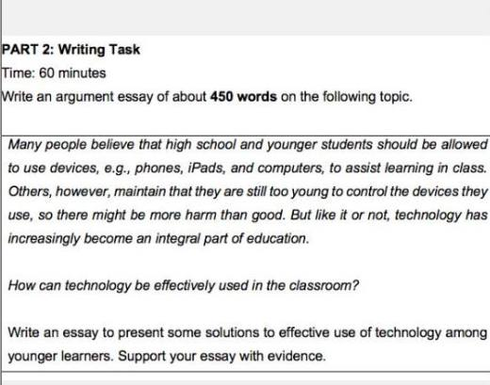

1. Phân tích đề
Đề:
Many people believe that high school and younger students should be allowed to use devices, e.g., phones, iPads, and computers, to assist learning in class. Others argue that they are too young and may misuse them. But like it or not, technology has become part of education. How can technology be effectively used in the classroom?
Đây là dạng Argumentative Essay.
- Phần đầu nêu tranh luận (cho hay không cho dùng thiết bị).
- Nhưng câu hỏi chính của đề là: Làm thế nào để sử dụng công nghệ hiệu quả trong lớp học?
- Vậy hướng viết: thừa nhận có lợi + có hại → sau đó đưa ra giải pháp để dùng hiệu quả.

2. Bố cục gợi ý

Introduction
- Paraphrase đề.
- Nhấn mạnh: công nghệ quan trọng nhưng cần sử dụng đúng cách.
- Thesis: Bài sẽ đưa ra một số giải pháp giúp dùng công nghệ hiệu quả trong lớp học.

Body 1 – Solutions for teachers
- Idea 1: Tích hợp công nghệ vào bài giảng.
  - Ví dụ: dùng PowerPoint, video, quiz online (Kahoot, Quizlet).
  - Giải thích: tăng hứng thú, học sinh dễ hiểu hơn.
- Idea 2: Kiểm soát và giới hạn sử dụng thiết bị.
  - Ví dụ: chỉ cho dùng khi làm bài tập nhóm, không dùng để lướt web.
  - Giải thích: tránh học sinh bị phân tâm.

Body 2 – Solutions for students and schools
- Idea 1: Rèn kỹ năng số cho học sinh.
  - Ví dụ: dạy cách tìm nguồn tin đáng tin cậy, tránh copy-paste.
  - Giải thích: giúp học sinh học cách sử dụng công nghệ an toàn và thông minh.
- Idea 2: Hỗ trợ bằng cơ sở vật chất và chính sách.
  - Ví dụ: trường trang bị wifi an toàn, ứng dụng học tập chính thống.
  - Giải thích: tạo môi trường công nghệ kiểm soát được, giảm nguy cơ lạm dụng.

Conclusion
- Tóm lại: công nghệ có thể gây hại nếu không kiểm soát, nhưng có thể mang lại nhiều lợi ích khi dùng đúng cách.
- Nhấn mạnh: kết hợp vai trò của giáo viên, học sinh và nhà trường để đạt hiệu quả.

3. Bài mẫu (~450 từ, từ vựng đơn giản)
Introduction
In modern education, technology has become an important part of learning. Phones, iPads, and computers are now common in schools, but many people worry that younger learners may misuse them. Therefore, the key question is not whether technology should be used, but how to use it effectively. This essay will suggest some solutions for teachers, students, and schools to make technology more helpful in the classroom.
Body 1
First of all, teachers play the most important role in controlling how technology is used. One solution is to integrate technology into lessons in a smart way. For example, teachers can use PowerPoint presentations, short YouTube videos, or online quizzes like Kahoot and Quizlet to make lessons more interactive. This approach not only increases students’ interest but also helps them understand difficult concepts more easily. Another solution is to set clear rules and limits. Devices should only be used for study activities such as group projects or research tasks. If teachers allow free use, students may waste time on social media or games. Clear guidelines help keep students focused.
Body 2
In addition, students and schools also have responsibilities. Students should be taught digital literacy, which means learning how to use technology wisely. For instance, they need to know how to find reliable sources online instead of copying false information. This skill is essential in the digital age. Schools, on the other hand, should provide safe and well-controlled environments. For example, schools can install secure wifi and encourage the use of official learning apps. By doing so, technology becomes a tool for education rather than a source of distraction or harm.
Conclusion
In conclusion, technology can be harmful if it is used without control, but it can also be a powerful tool for learning when guided properly. Teachers should integrate technology into lessons and set limits, while students must learn digital literacy and schools should provide safe systems. With the cooperation of all three sides, technology can be used effectively to improve learning in the classroom.

ĐỀ 3

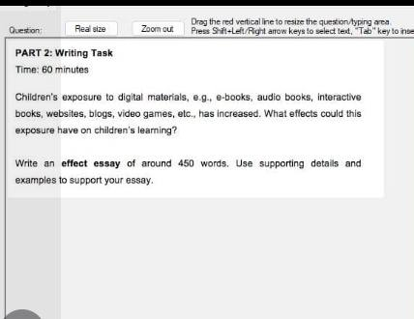

1. Phân tích đề
Đề:
Children’s exposure to digital materials (e-books, audio books, interactive books, websites, blogs, video games, etc.) has increased. What effects could this exposure have on children’s learning?
-> Đây là dạng Cause–Effect Essay nhưng đề chỉ hỏi về Effect.
Nghĩa là mình chỉ cần viết: ảnh hưởng (tích cực + tiêu cực) của việc trẻ em tiếp xúc nhiều với tài liệu kỹ thuật số đối với việc học.

2. Hướng viết (bố cục 4 đoạn)

Introduction
- Paraphrase lại đề.
- Nêu rằng có cả ảnh hưởng tích cực và tiêu cực.
- Thesis: Bài sẽ phân tích hai mặt tác động này.

Body 1 – Positive effects
- Idea 1: Truy cập thông tin dễ dàng, nhiều nguồn học phong phú.
  - Giải thích: trẻ có thể tìm tài liệu học nhanh hơn sách truyền thống.
- Idea 2: Học tập sinh động, tương tác cao.
  - Giải thích: trò chơi giáo dục, video, hình ảnh → tăng hứng thú, giúp ghi nhớ lâu.

Body 2 – Negative effects
- Idea 1: Dễ bị phân tâm, nghiện thiết bị.
  - Giải thích: trẻ mải chơi game, mạng xã hội → giảm tập trung học.
- Idea 2: Ảnh hưởng kỹ năng đọc – viết và sức khỏe.
  - Giải thích: ít đọc sách giấy, viết tay kém hơn; dùng màn hình nhiều → hại mắt, ít vận động.

Conclusion
- Tóm lại: có cả lợi ích và hạn chế.
- Ý kiến: cần kiểm soát thời gian và cách sử dụng để tận dụng lợi ích, hạn chế hại.

3. Bài mẫu (~455 từ)

Introduction
In the modern world, children are surrounded by digital materials such as e-books, audio books, websites, and even educational video games. Compared with the past, when most learning came from paper textbooks, today’s young learners rely more on screens for knowledge. This change has both positive and negative effects on their learning. This essay will discuss these effects and explain why guidance from parents and teachers is important.

Body 1 – Positive effects
One clear advantage is that digital materials give children easy access to information. With a tablet or a computer, they can quickly search for any topic, from history to science experiments. For example, websites like Khan Academy or BBC Bitesize allow students to review lessons, watch tutorials, and practice exercises without leaving their homes. This saves time and gives them a wide variety of resources that traditional libraries cannot always provide. Another benefit is that digital tools make learning more interactive and enjoyable. Children often find it boring to read long texts in books, but an animated video or an interactive app can explain the same concept in a lively way. For instance, apps like Duolingo teach languages through short games, points, and rewards, which motivate children to practice every day. As a result, learning becomes fun and children are more likely to remember what they study.

Body 2 – Negative effects
On the other hand, there are also serious disadvantages. The first problem is distraction and addiction. Children may start with educational websites but then quickly move to social media or online games. For example, many students spend hours playing games such as Minecraft or Fortnite, which reduces the time they spend on homework and lowers their academic performance. This shows how digital tools can easily shift from learning aids to sources of distraction. The second negative effect is related to reading skills and health. When children read mostly on screens, they may not develop the same level of focus as when reading printed books. In addition, typing has replaced handwriting in many cases, which can weaken children’s writing ability. Moreover, spending long hours in front of a computer can cause eye strain, headaches, and lack of exercise. A report by the World Health Organization even warns that excessive screen time is linked to obesity and sleep problems among children. These issues clearly show that overusing digital materials can harm both learning and health.

Conclusion
In conclusion, the rise of digital materials has both positive and negative effects on children’s learning. On the one hand, they offer easy access to information and make lessons more interesting. On the other hand, they can reduce focus, weaken traditional skills, and cause health problems. In my opinion, digital tools are valuable, but they should be used with limits. Parents and teachers need to guide children so that technology supports learning instead of harming it. A balanced approach will ensure that children enjoy the benefits of digital education while avoiding its dangers.

ĐỀ 4
ĐỀ 4
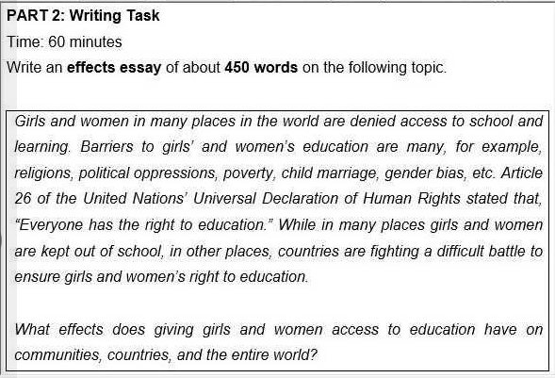

Dạng Effects Essay – hỏi: “What effects does giving girls and women access to education have on communities, countries, and the world?”

1. Phân tích đề
- Loại bài: Effects essay (chỉ cần nói tác động tích cực, không cần giải pháp).
- Đối tượng ảnh hưởng:
  - Cộng đồng (communities)
  - Quốc gia (countries)
  - Toàn cầu (the world)
Vậy mình nên chia body thành 3 đoạn tương ứng với 3 cấp độ.

2. Dàn ý gợi ý

Introduction
- Nhắc lại tình trạng nhiều nơi cấm phụ nữ đi học.
- Thesis: Giáo dục cho nữ giới mang lại nhiều tác động tích cực cho cộng đồng, quốc gia và toàn thế giới.

Body 1 – Effects on communities
- Idea 1: Nâng cao chất lượng cuộc sống gia đình.
  - Phụ nữ có học thức biết chăm sóc sức khỏe, nuôi dạy con tốt.
- Idea 2: Giảm tệ nạn xã hội.
  - Giáo dục giúp giảm hôn nhân sớm, giảm nghèo đói.

Body 2 – Effects on countries
- Idea 1: Phát triển kinh tế.
  - Khi phụ nữ tham gia lực lượng lao động, năng suất tăng.
- Idea 2: Công bằng xã hội.
  - Giáo dục tạo cơ hội bình đẳng, giảm khoảng cách giới.

Body 3 – Effects on the world
- Idea 1: Hòa bình và hợp tác toàn cầu.
  - Khi phụ nữ được học, họ có tiếng nói chống lại bất công, bạo lực.
- Idea 2: Giải quyết vấn đề toàn cầu.
  - Có nhiều phụ nữ khoa học gia, lãnh đạo, đóng góp vào công nghệ, y tế, môi trường.

Conclusion
- Tóm lại: Giáo dục cho nữ giới không chỉ thay đổi cuộc sống của họ mà còn mang lại lợi ích cho cả xã hội và nhân loại.
- Nhấn mạnh: Đây là một quyền cơ bản cần được bảo đảm ở mọi nơi.

3. Bài mẫu (~452 từ, ngôn ngữ đơn giản)
Introduction
In many parts of the world, girls and women are still denied the right to education because of poverty, traditions, or discrimination. However, education is a basic human right, and when girls have access to it, the positive effects are enormous. Education for women can bring changes not only to their families and local communities, but also to countries and even the entire world.
Body 1
First of all, giving girls access to education improves local communities. Educated women are more likely to take care of their health and the health of their children. For example, mothers who can read are more aware of nutrition and hygiene, which reduces child mortality. In addition, education helps reduce harmful practices such as child marriage. When girls stay in school, they are less likely to be forced into early marriages and more likely to break the cycle of poverty. This creates safer and stronger communities.
Body 2
On a larger scale, education for women also benefits whole countries. Economically, when women receive education, they can join the workforce and contribute to national development. Research has shown that countries where both men and women are educated grow faster and have higher incomes. Socially, women’s education brings more equality. Educated women can participate in decision-making, both in politics and in daily life. This reduces gender inequality and allows countries to move towards a fairer society.
Body 3
Finally, the effects of women’s education can be seen worldwide. Educated women can become scientists, doctors, or leaders who help solve global problems. For instance, women researchers have played important roles in medicine and climate change solutions. Moreover, women with education are more likely to speak out against violence and support peace. When women’s voices are heard internationally, the world becomes more cooperative and just.
Conclusion
In conclusion, giving girls and women access to education has powerful effects at every level. It improves families and communities, drives economic and social progress in countries, and contributes to global peace and development. Education is not only a personal right but also an investment in the future of humanity. Therefore, societies must continue to fight to ensure that every girl has the chance to go to school.

ĐỀ 5
ĐỀ 5
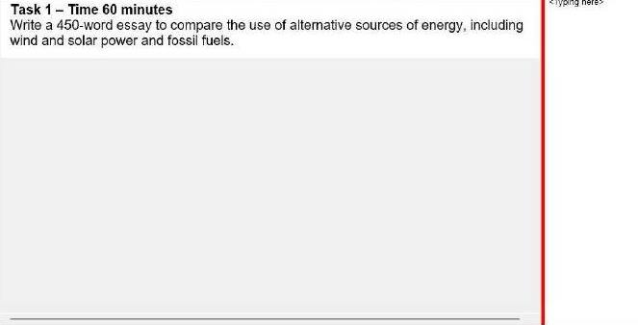

1. Phân tích đề:
Đây là dạng Discussion Essay (so sánh, thảo luận 2 loại năng lượng: năng lượng thay thế như gió, mặt trời và nhiên liệu hóa thạch).
Cách viết gợi ý:

2. Bố cục
- Introduction
  - Giới thiệu chủ đề: năng lượng là nhu cầu thiết yếu.
  - Đưa ra thesis statement: sẽ so sánh ưu và nhược điểm của năng lượng thay thế (gió, mặt trời) với nhiên liệu hóa thạch.
- Body Paragraph 1 – Fossil fuels
  - Ưu điểm: sẵn có, giá rẻ, hạ tầng đã phát triển.
  - Nhược điểm: gây ô nhiễm, khí thải CO₂, nguồn hữu hạn.
- Body Paragraph 2 – Renewable energy (wind, solar)
  - Ưu điểm: sạch, tái tạo, bền vững, giảm biến đổi khí hậu.
  - Nhược điểm: chi phí đầu tư ban đầu cao, phụ thuộc vào thời tiết, cần công nghệ lưu trữ điện.
- Body Paragraph 3 – Comparison & Future outlook
  - So sánh: fossil fuels = truyền thống, rẻ ngắn hạn nhưng hại môi trường; renewables = an toàn môi trường, đầu tư dài hạn.
  - Xu hướng tương lai: chuyển dần sang năng lượng tái tạo.
- Conclusion
  - Khẳng định lại: fossil fuels vẫn quan trọng hiện tại nhưng năng lượng gió và mặt trời sẽ đóng vai trò chủ đạo trong tương lai.

3. Bài viết mẫu
Energy is one of the most important needs of modern society. Almost every activity, from transportation to communication, requires a stable energy supply. For many years, fossil fuels such as coal, oil, and gas have been the main sources of energy. However, in recent decades, alternative energy sources like wind and solar power have received more attention. This essay will compare fossil fuels with renewable energy and discuss their advantages and disadvantages.
Fossil fuels are still the dominant source of energy worldwide. One major advantage of fossil fuels is that they are relatively cheap to use because the infrastructure for extraction, transport, and consumption has already been built. For example, most power plants and vehicles are designed to run on coal, oil, or gas. Moreover, fossil fuels provide a stable and continuous supply of energy regardless of weather conditions. This makes them reliable for large-scale industrial activities. However, fossil fuels also have serious drawbacks. They are limited resources that will eventually run out, and their burning produces greenhouse gases, which are a leading cause of global warming and air pollution. This environmental damage has led to growing concerns about the long-term sustainability of fossil fuel use.
In contrast, renewable sources of energy, such as wind and solar power, offer a cleaner and more sustainable alternative. These energy sources are abundant and will never be exhausted because they rely on natural processes. Another advantage is that they produce little or no pollution, making them much safer for the environment. For instance, solar panels and wind turbines can generate electricity without releasing harmful gases. However, renewable energy also faces challenges. The initial cost of building solar farms or wind power stations is often high, which makes them less affordable for developing countries. Furthermore, their supply is dependent on weather conditions. Solar energy cannot be generated at night or on cloudy days, while wind turbines only work when there is enough wind. This makes renewable energy less reliable without advanced storage systems.
When comparing the two, it is clear that fossil fuels remain cheaper and more reliable in the short term, while renewable energy offers long-term benefits for the planet. Many countries are now trying to combine both sources, using fossil fuels to meet immediate needs while investing in renewable technologies for the future. With improvements in technology, the cost of solar panels and wind turbines is decreasing, which makes renewable energy more accessible every year.
In conclusion, fossil fuels are still essential today because of their availability and stable supply, but they create environmental problems and cannot last forever. On the other hand, wind and solar power are clean, sustainable, and promising for the future, even though they are not yet perfect. Therefore, the best solution is to gradually reduce dependence on fossil fuels and increase investment in renewable energy, ensuring both present needs and long-term sustainability.

ĐỀ 6
SU25
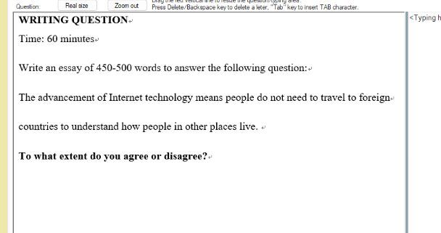

=> Loại 1: Optional Essay

The Internet has become a powerful way to learn about the world. Some people believe that because of the Internet, people no longer need to travel abroad to understand how others live. I partly agree with this view. The Internet is useful for learning, but travelling still offers special experiences that cannot be replaced.
On the one hand, the Internet makes learning about foreign cultures much easier. With just a phone or computer, people can read articles, watch videos, or join online groups to see how life is in other places. For example, someone interested in Japanese culture can watch YouTube videos about food, clothing, or festivals. This allows people to gain knowledge without spending money on flights or hotels. Moreover, new technology such as virtual tours lets us see famous sites in great detail. Therefore, the Internet is a fast and low-cost way to explore the world.
On the other hand, travelling abroad provides experiences that the Internet cannot give. First, travelling allows people to use all their senses. When walking through a foreign city, we can see the unique buildings, taste the local food, and hear the natural sounds of daily life. These details create strong memories and help us understand culture on a deeper level. Second, meeting and talking to local people face to face gives us real insight into their thoughts, feelings, and traditions. For example, watching videos about the Mid-Autumn Festival in Vietnam is helpful, but joining the celebration in person, tasting mooncakes, and talking with families makes the experience more meaningful.
In conclusion, while the Internet is a useful tool to learn about foreign cultures quickly and cheaply, it cannot replace the value of real-life experiences. To truly understand how people in other countries live, the best way is to use both to learn basic knowledge online, and then travel to experience culture directly.

—--------------

The Internet has become a powerful tool for learning about different cultures. We can watch videos, read articles, and even talk to foreigners online. However, I completely disagree with the idea that people no longer need to travel abroad. In my opinion, traveling is still the best way to truly understand how people in other places live.
First of all, online information cannot replace real-life experiences. Watching a video about a festival or reading a blog about food only gives us a surface view. When we travel to another country, we can smell the food, hear the local music, and feel the atmosphere with all our senses. These experiences are impossible to get through a screen. Therefore, travel allows for a deeper and more memorable understanding of culture.
Secondly, meeting people face to face is very different from chatting online. On the Internet, people often show only a part of their lives, and sometimes the information is not true. In contrast, when we live or travel abroad, we can directly talk to locals, see how they behave in daily situations, and join in their traditions. For example, staying with a host family teaches us much more about lifestyle than any online conversation.
Finally, traveling abroad helps people grow as individuals. It teaches independence, problem-solving, and adaptability. For instance, when someone has to navigate a new city, deal with language barriers, or try unfamiliar food, they develop important life skills. These personal lessons cannot be learned through the Internet. Traveling is not only about understanding others, but also about discovering ourselves.
In conclusion, while the Internet makes it easy to access information about foreign cultures, it cannot replace the real value of traveling. Experiencing life directly, building face-to-face connections, and gaining personal growth are things that only travel can provide. Therefore, I strongly disagree with the idea that people no longer need to travel abroad to understand how others live.
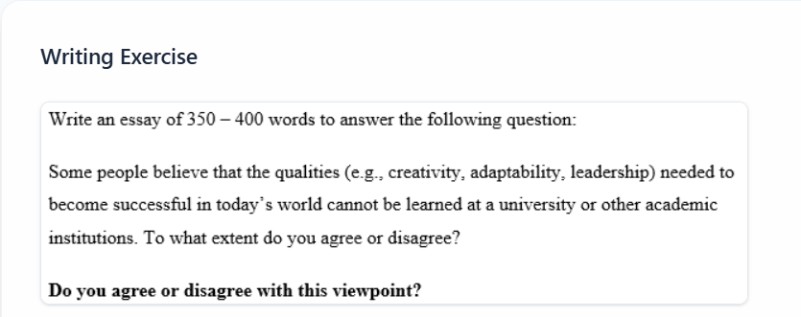

In today’s competitive world, qualities such as creativity, adaptability, and leadership are often considered more valuable than academic knowledge. Some people argue that these traits cannot be developed at universities and can only be acquired through real-life experiences. I partly disagree with this view. While it is true that real-world situations play a vital role in shaping such skills, academic institutions also provide important opportunities to develop them.
On the one hand, it is clear that certain qualities are better learned outside the classroom. For instance, adaptability is usually gained when individuals face unexpected challenges in their professional or personal lives. Similarly, leadership is strengthened through practical experiences such as managing a team, solving conflicts, and making decisions under pressure. These situations cannot always be reproduced in a classroom setting. In fact, many successful entrepreneurs, such as Steve Jobs or Richard Branson, often credit their achievements to practical experience, risk-taking, and resilience rather than formal education. This suggests that academic learning alone is not enough to ensure success.
On the other hand, universities should not be underestimated in their ability to nurture these essential qualities. Higher education institutions provide structured opportunities for teamwork, problem-solving, and innovation. Group assignments, research projects, and extracurricular activities allow students to practice leadership and collaboration in a safe environment. Moreover, exposure to diverse perspectives and advanced knowledge can stimulate creativity and critical thinking. For example, students participating in debates, presentations, or exchange programmes often become more confident and adaptable. Universities also offer internships and industry partnerships, which help bridge the gap between theory and practice, giving students the chance to test their skills before entering the job market.
In reality, both formal education and real-life experiences are necessary for success. Universities can provide the foundation by introducing knowledge, resources, and guided practice, while the outside world refines these skills through real challenges. A graduate who combines academic training with practical experience is more likely to succeed than someone who relies on only one of these aspects.
In conclusion, I partly disagree with the idea that qualities such as creativity, adaptability, and leadership cannot be learned at universities. While life experience is crucial, academic institutions also play an important role in developing these traits. Therefore, the best preparation for success is a balance between higher education and real-world practice.

ĐỀ 7 FA25
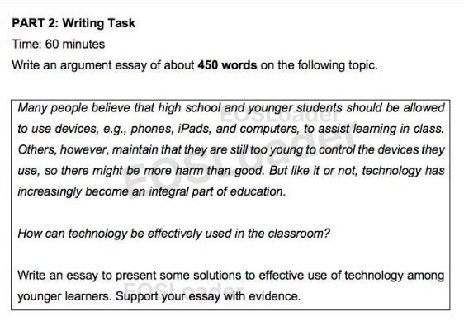
HT
Imagine a classroom where textbooks are replaced by tablets and homework is submitted with a single click. For many students today, this is no longer a vision of the future but an everyday reality. As technology becomes increasingly embedded in education, debates continue over whether high school and younger students should be allowed to use digital devices in class. While critics argue that students are too young to control these tools responsibly, completely rejecting technology overlooks its significant educational potential. Therefore, the key issue is not the presence of technology in classrooms, but how it can be used effectively to support learning among younger learners.
One important solution is to establish clear rules and structured guidelines for device usage. Without proper regulation, devices can easily become tools for distraction instead of learning. Schools should define when and how technology is allowed, such as limiting device use to specific activities like research, quizzes, or collaborative projects. Teachers can also use monitoring software or classroom management applications to ensure students stay on task. Evidence from educational studies suggests that structured digital environments significantly reduce off-task behavior while improving student engagement.
Another effective approach is integrating technology with active learning methods. Simply replacing textbooks with tablets does not guarantee better learning outcomes. Instead, technology should be used to promote interaction, creativity, and critical thinking. For example, educational applications, virtual simulations, and multimedia presentations can help younger learners understand abstract concepts more clearly. Research shows that students who learn through interactive digital tools often demonstrate higher retention rates and improved problem-solving skills compared to traditional lecture-based instruction.
In addition, digital literacy education should be introduced at an early age. Teaching students how to use technology responsibly is as important as teaching academic subjects. Lessons on online safety, information evaluation, and self-control can help students develop healthy digital habits. When students understand the purpose and consequences of technology use, they are more likely to use devices productively rather than for entertainment. Schools that implement digital citizenship programs report fewer discipline issues related to technology misuse.
Teacher training also plays a crucial role in effective technology integration. Educators need sufficient training to select appropriate digital tools and incorporate them meaningfully into lessons. Well-prepared teachers can adapt technology to different learning styles and ensure that it enhances, rather than replaces, human interaction in the classroom.
In conclusion, technology itself is neither entirely beneficial nor harmful, its impact depends largely on how it is used. When supported by clear guidelines, active learning strategies, digital literacy education, and well-trained teachers, technology can become a powerful tool that enhances learning for younger students rather than distracting them. As digital devices continue to shape modern education and future workplaces, the real challenge for schools is not whether to allow technology in the classroom, but how to prepare students to use it responsibly and effectively. If today’s classrooms avoid teaching students how to manage technology wisely, how will they be ready to face an increasingly digital world tomorrow?
VTA
Technology has become a normal part of everyday life and education is no exception. Today, many students are familiar with phones, tablets and computers from a very young age. However, there is still debate about whether high school and younger students should be allowed to use these devices in class. Some people worry that students are too young to control themselves and may become distracted. Despite these concerns, technology can be highly effective in the classroom if it is used in the right way.
One important solution is to set clear rules for using technology at school. Younger students often do not know how to manage their time or attention well, so teachers and schools need to guide them. For example, devices should only be used during specific activities such as research, online exercises or presentations. When students understand what is allowed and what is not, they are less likely to misuse technology for games or social media. Over time, these rules can help students develop better self-discipline.
Another key factor is the role of teachers. Technology should support teaching not replace it. Teachers can use digital tools to make lessons more interesting and easier to understand. Educational videos, online quizzes and interactive slides can help students stay focused and participate more actively in class. For example, in subjects like science or geography, videos and simulations can help students visualize ideas that are difficult to explain using only textbooks. When teachers guide students carefully, technology becomes a helpful learning tool rather than a distraction.
Choosing suitable technology for younger learners is also very important. Not all apps or websites are educational, so schools should select platforms that are safe and appropriate for students age and learning level. Many learning apps use games to teach subjects such as math or language skills, which can make studying more enjoyable. Studies have shown that students often learn better when lessons are both fun and interactive.
Finally, technology should be used together with traditional teaching methods. Face-to-face discussion, group work and hands-on activities are still essential for developing communication and critical thinking skills. A balanced approach allows students to benefit from technology while still learning in a social and active classroom environment.
In conclusion, although technology can cause problems if used carelessly, it can be very effective when used properly. With clear rules, teacher guidance, suitable tools and a balanced approach, technology can support younger learners and improve their learning experience. Instead of avoiding technology, schools should focus on teaching students how to use it responsibly and effectively.

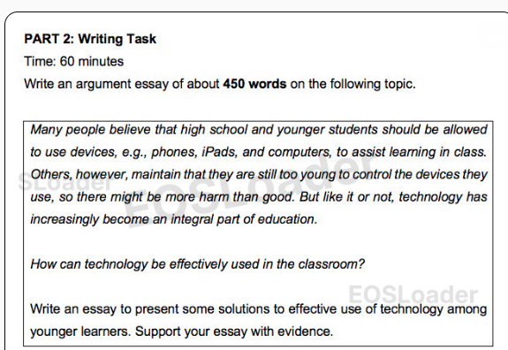

In recent years, technology has become an unavoidable part of modern education. Devices such as smartphones, tablets, and computers are increasingly present in classrooms, even among high school and younger students. While some people argue that students are too young to manage these devices responsibly and that technology may distract them from learning, others believe that technology, when used properly, can greatly enhance education. Therefore, the key issue is not whether technology should be used, but how it can be used effectively among younger learners.

First, clear rules and guidance are essential for the effective use of technology in the classroom. Schools should establish specific policies on when and how devices may be used. For example, teachers can require students to use devices only for learning-related tasks during class time, such as researching information, completing quizzes, or participating in online discussions. By setting boundaries, teachers can minimize distractions such as gaming or social media use. Research has shown that structured use of technology leads to better student engagement and improved academic performance compared to unrestricted use.

Second, teachers play a crucial role in integrating technology into the learning process. Technology should not replace teachers, but rather support their teaching methods. Educators should receive proper training on how to utilize digital tools effectively, including educational apps, online simulations, and interactive platforms. For instance, multimedia presentations and educational videos can help explain complex concepts in subjects like science or mathematics more clearly. Studies indicate that visual and interactive learning tools can improve students’ understanding and memory, especially for younger learners who benefit from varied learning styles.

Another important solution is using technology to encourage active rather than passive learning. Instead of simply watching videos or reading digital textbooks, students can use technology to create presentations, collaborate on group projects, or solve problems together online. Collaborative tools such as shared documents or learning management systems promote communication and teamwork, which are important skills for future education and careers. Evidence suggests that students who actively participate in technology based learning activities tend to develop stronger critical thinking and problem-solving abilities.

Finally, parental involvement and digital literacy education are necessary to ensure responsible technology use. Schools can work with parents to monitor students’ device usage and reinforce healthy habits at home. Additionally, teaching students digital responsibility, such as online safety, time management, and ethical use of information, helps them develop self-control and awareness when using technology.

In conclusion, technology can be highly beneficial for younger learners if it is used in a controlled, purposeful, and educational manner. Through clear rules, well trained teachers, active learning strategies, and cooperation between schools and parents, technology can become a powerful tool that enhances learning rather than causing harm.

